臨時便による帰国経緯

2020年4月16日（木曜）
●カイロ空港
・ターミナル３到着 7:30am
・AirCairoカウンター前は等間隔で並び、まず一番右（パスポートコントロールと反対側）のカウンターで一人ずつパスポートのみをチェックし、次にその他のカウンターで発券・預入荷物チェックインを完了。
・追加の預入荷物がある人は一番左（パスポートコントロール側）の支払い専用カウンターで100米ドルを支払い。EGPでの支払もＯＫでその場合1600EGPとの事。
・パスポートコントロール通過後搭乗ゲート（今回は５番）迄の店は一軒除き閉鎖。
・搭乗ゲートで手荷物のセキュリティーチェックを行い搭乗。離陸は10：30

- AirCairo機内
- 全てエコノミー席。ミネラルウォーター１本と食事（サンドウィッチ２つとジュース）が配られる。ほぼ定刻通りにヒースロー空港に到着
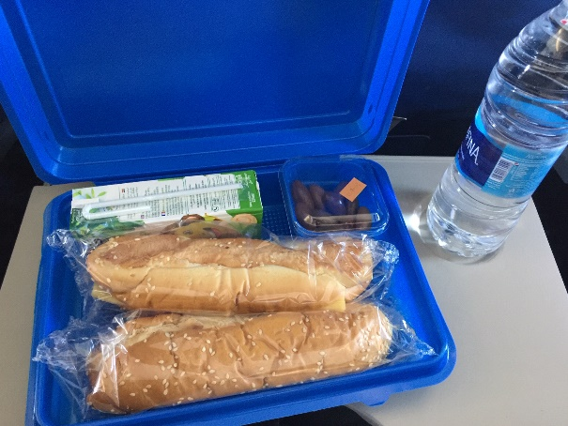

- ヒースロー空港
- JAL/ANA共空港スタッフ複数名が到着ゲートで待機。預入荷物無・有毎に誘導。
- 入国審査を通過、入国スタンプは押されない。ターンテーブルで預入荷物をピックアップして、JAL/ANA空港スタッフが各々複数回に分けてチェックインカウンターまで誘導。
- JALの場合、到着便のターミナル２から出発便のターミナル３迄は徒歩で移動、所要時間は約10分。
- JALカウンターで羽田便フライトチェックイン後、セキュリティーチェック通過。出国審査は無い。（←この点、JALに確認。現在、入国時スタンプも押されず出国審査もないとの事）
- 搭乗Gate迄、各所にお菓子・飲み物の自販機有。クレカで購入可能（以下写真）
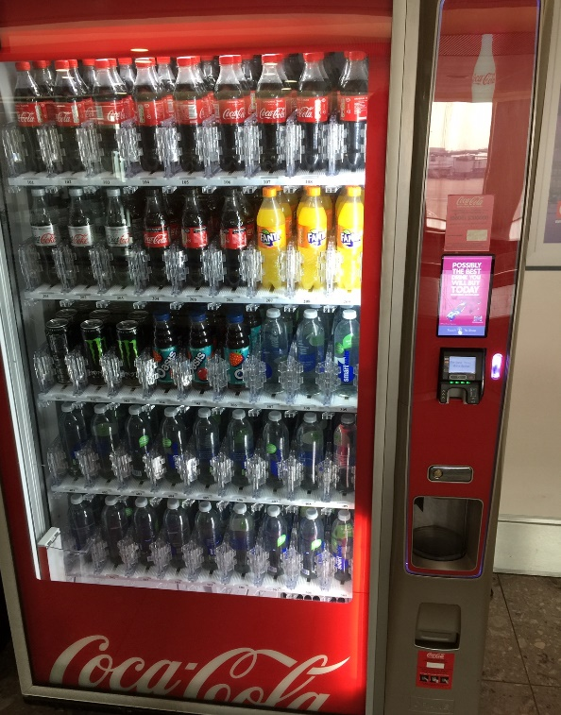
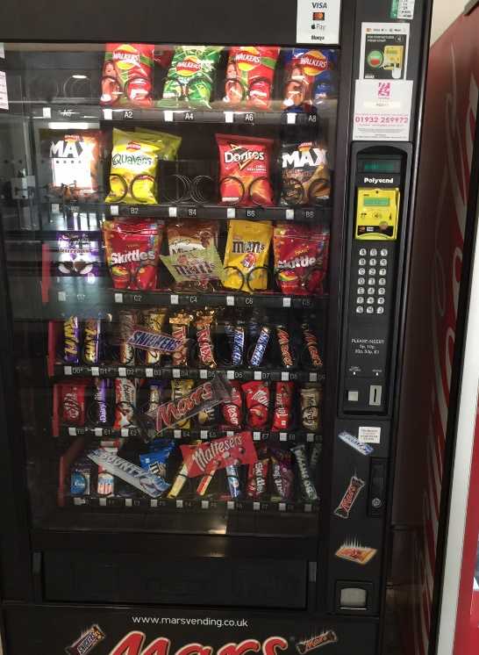
- 搭乗Gateより通常通り、搭乗。

- JAL機内
- 東京到着後に検疫官に提出必要な書類が配布される。

2020年4月17日（金曜）
- 羽田空港
JAL便 着陸 14:20pm
- 検疫官からの降機許可が出るまで機内で待機。前に到着した２機への対応で遅れている旨アナウンスあり。許可がおり降機したのは15:20pm。
- 全員同時に降機。事前にフライト毎にまとまって指定場所まで移動するので、機内でトイレを済ましておく様アナウンスあり。
- 指定場所（出発搭乗ゲート内の待ち合わせ室）に到着後、検疫官より検疫・待機方法につき説明を受ける。検疫・待機場所の撮影は禁止との注意あり。
- 待機についての説明内容
・検査結果を自宅で受ける場合は公共交通機関を使用しない事が条件
・それ以外については空港内待機場所での待機
・検査が混んでいるので結果の連絡については最大１日要する
- 1回目受付：PCR検査の受付のみ
順番は①子供連れ、②介護必要、③検査後結果を自宅で待つ人 ④それ以外。
- PCR検査場所は空港通路内に設営された幾つかの簡易ブース。鼻穴に検査用の綿棒を入れ鼻奥の粘着を採取する方法。所用時間は10秒程。
- ２検査終了した人より２回目受付で一人一人待機場所・交通手段・症状が出た場合の連絡方法の説明を受け空港内の別の待機場所（出発する際の搭乗口待ち合わせ室）に移動。
- 検査結果を自宅で待つ人は、帰宅の許可がおりて待機場所より退出。
- 待機所で結果待ち組に対して、後続フライトにより空港内待機所が混雑する為、ホテルに移動して貰う旨通知あり。最初にANA組のホテルが決まり退出、一時間後JAL組のホテルが決まる。
・ANA組 → ホテル日航成田に移動となり待機所を退出（18:30pm）
・JAL組 → ホテルグランドヒル市ヶ谷に移動となり待機所を退出（20:00pm）
希望者は空港待機所に残る事を認められ２名程残る。（勝俣さんとおそらく森本さおり）

＝私はJAL組にて、以降は私のみの経緯を記載＝
- 自衛隊が手配したバスで、ホテルに移動開始(21:00pm) 。バスのシートはビニールでカバーされ、窓もカーテンも降ろされ開けられない様になっている。

- ホテルグランドヒル市ヶ谷
- ホテルに到着。車内で防御副検察官より以下説明有。その後、アレルギー有無のアンケートが配られ部屋番号が各自に告げられる。
・検査結果連絡は今までの実績より２日後の午前中になる。
・1Fエレベーター前の机に今夜夕食（弁当）+飲み物が入ったビニール袋を置いてあるので各自Pick Up。
・部屋鍵は無し。食事は毎回、通路の各部屋ドア横の机に置かれる。オートロックな
ので締め出されないよう食事をとるときは気を付けて欲しい。
・飲み物の補充無。部屋内冷蔵庫に入っている分で終わり。お湯を沸かすポットはある。
・シーツ・タオル等も補充はされず、掃除も入らない。
・アレルギー希望は翌日朝食には間に合わない。
- 飲酒・喫煙は禁止。
- 一人毎降車し、ホテルのエレベーター迄誘導されて、自分のフロアに上がり部屋に入る。エントランスからエレベーターまではビニール・ついたて通路が出来ており、そこしか通れない様になっている。
- 部屋内はホテルWifi使用可能。備え付け電話で外線使用しない様注意書有。質問点あれば内線でフロントに連絡、コロナ関係の場合は事務局に転送される。

2020年4月18日（土曜）
- 到着翌日の正午12時迄に次の待機場所迄の移動手段を、部屋においてある書類に記載し、ドアの隙間より通路出しておく様指示有。
- 毎回食事を配膳する前にアナウンスがあり、配膳終了のアナウンスまで部屋ドアを開けない様繰り返される。
- 食事内容は以下の通り。（私の場合はアレルギー無し）
・朝食：サンドウィッチ+オレンジジュース（200mlパック）
・昼食：幕の内弁当＋お茶（200mlパック）
・夕食：幕の内弁当＋お茶（200mlパック）
- 夕刻、事務局より内線で、私の検査結果が陰性となった旨連絡有（17:00）。翌日の退社時間・方法につき事務局より内線で確認を受ける。
  - 弊社ホテル日航成田組に連絡あったのは翌日（19日）の朝7:00。ちなみに弊社は全員陰性。

2020年4月19日（日曜）

- 事務局の指示に従い、予定のホテル退所時刻（9:45）にハイヤーにてホテルを退所し自宅へ向かう。

